亳州市公共交通有限责任公司
工作装采购项目招标文件

(编号：BZJK-2019-027号)

招标人：亳州市公共交通有限责任公司
2019年4月24日

第一章 招标公告

一、招标条件
本招标项目为亳州市公共交通有限责任公司更好的树立单位形象，进一步规范统一着装，促进企业文化建设和服务水平再上新的台阶，决定对员工工作服进行招标。
二、项目名称:亳州市公共交通有限责任公司工作装采购项目
三、采购方式：自主公开招标
四、招标控制价：1595100元（含税）
序号 | 品名 | 类型 | 套数 | 预计采购数量（件/条） | 控制价 | 每套控制价 | 金额（元） | 备注
1 | 夏装 | 短袖衬衫 | 700 | 2100 | 68 | 399 | 279300 | 每套包含短袖衬衫3件、西裤3条
2 | 夏装 | 夏季西裤 | 700 | 2100 | 65 | 399 | 279300 | 每套包含短袖衬衫3件、西裤3条
3 | 春秋装 | 长袖衬衫 | 800 | 1600 | 75 | 724 | 579200 | 每套包含长袖衬衫2件、春秋夹克服2件、西裤2条
4 | 春秋装 | 春秋夹克 | 800 | 1600 | 177 | 724 | 579200 | 每套包含长袖衬衫2件、春秋夹克服2件、西裤2条
5 | 春秋装 | 春秋西裤 | 800 | 1600 | 110 | 724 | 579200 | 每套包含长袖衬衫2件、春秋夹克服2件、西裤2条
6 | 冬装 | 冬季夹克 | 1200 | 2400 | 159 | 598 | 717600 | 每套包含夹克2件、西裤2条、内胆1件、毛领1条
7 | 冬装 | 冬季西裤 | 1200 | 2400 | 106 | 598 | 717600 | 每套包含夹克2件、西裤2条、内胆1件、毛领1条
9 | 冬装 | 冬服毛领、内丹 | 1200 | 1200 | 68 | 598 | 717600 | 每套包含夹克2件、西裤2条、内胆1件、毛领1条
10 | 肩臂章 | 肩章、臂章 |  | 2000 | 9.5 | 9.5 | 19000 | 每套包含2个肩章、1个臂章
合计：1595100元（含税）
五、投标人资格要求：
1.符合《政府采购法》相关规定；
2.具有独立承担民事责任能力的服装生产厂家或供应商；
3.具有良好的商业信誉和健全的财务会计制度；
4.具有履行合同所必需的设备和专业技术能力；
5.有依法缴纳税收和社会保障资金的良好记录；
6.参加政府采购活动前三年内，在经营活动中没有违法记录；
7.具有本项目经营范围的供应商；
8.产品生产企业应通过ISO9001质量管理体系认证；
9.近三年团体标志服装制作业绩每年不少于一例且合同金额不低于200万元；
10.本项目不接受联合体投标。
六、投标担保
本项目投标保证金： 3.1万元 （人民币），缴纳方式详见招标文件。
七、招标公告的发布
本次招标公告在安徽省招标投标信息网（www.ahtba.org.cn）、亳州交通投资控股集团有限公司官网（http://www.bzjkjt.com/）上发布。
八、招标文件的获取
请潜在供应商自招标公告发布之日起至 2019年4月30日9时00分止（北京时间）登录亳州交通投资控股集团有限公司官网（http://www.bzjkjt.com/）自行下载招标文件。
九、投标文件的递交及开标
1、投标文件递交的截止时间（投标截止时间，下同）：2019年4月30日9时00分，投标人应在投标截止时间前把投标文件递交到指定地点。
2、投标文件递交的地点：亳州交通投资控股集团有限公司招投标中心，地址：亳州市谯城区药都大道1289号（药都大道与希夷大道交叉口东北角9楼）
3、逾期送达的投标文件，亳州交通投资控股集团有限公司招投标中心将予以拒收。
4、开标时间及地点同投标文件截止时间及投标文件递交地点。
十、联系方式
招 标 人：亳州交通投资控股集团有限公司
地 址：亳州市谯城区药都大道1289号（药都大道与希夷大道交叉口东北角9楼）
邮 编：236800
联 系 人：田工；邱经理
联系电话：0558-5196756；15056881620
电子邮箱：bzjkjtjjsj@126.com

亳州市公共交通有限责任公司
2019年 4月24日

第二章 投标人须知
投标人须知表
序号 | 名称 | 亳州市公共交通有限责任公司工作装采购项目
1 | 招标人 | 招 标 人：亳州交通投资控股集团有限公司  联 系 人：田工；邱经理  联系电话：0558-5196756；15056881620  电子邮箱：bzjkjtjjsj@126.com
2 | 项目名称 | 亳州市公共交通有限责任公司工作装采购项目
3 | 资金来源 | 自筹
4 | 招标范围 | 见后附清单
5 | 质量要求 | 有关质量要求的详细说明见后附“技术标准和要求”。
6 | 投标人资格要求 | 1.符合《政府采购法》相关规定；  2.具有独立承担民事责任能力的服装生产厂家或供应商；  3.具有良好的商业信誉和健全的财务会计制度；  4.具有履行合同所必需的设备和专业技术能力；  5.有依法缴纳税收和社会保障资金的良好记录；  6.参加政府采购活动前三年内，在经营活动中没有违法记录；  7.具有本项目经营范围的供应商；  8.产品生产企业应通过ISO9001质量管理体系认证；  9.近三年团体标志服装制作业绩每年不少于一例且合同金额不低于200万元；  10.本项目不接受联合体投标
7 | 费用承担方式 | 投标人准备和参加投标活动所发生的费用自理。
8 | 投标截止时间 | 2019年4月30日上午9时00分
9 | 投标有效期 | 60日历天（从投标截止之日算起）
10 | 投标保证金 | 投标保证金的金额：人民币3.1万元整。  办理投标保证金的信息：  开户名称：亳州市公共交通有限责任公司  开户银行：亳州药都农村商业银行营业部  账 户 号：2000 0371 8591 1030 0000 018  注意事项：  其他要求：  投标保证金必须在投标截止时间前，由投标人在中华人民共和国境内注册经营的银行基本账户汇入到指定银行账号，确保银行记录可查询，转账或电汇时须在附言处备注“BZJK-2019-027号保证金”，否则，责任自负。  未按时汇入或非投标人基本账户汇出或收款银行账号错误无法判定保证金对应关系的，保证金无效。
11 | 投标文件要求 | 正本壹份、副本贰份
12 | 开标时间、地点 | 开标时间：2019年4月30日上午9时00分整  开标地点：亳州交通投资控股集团有限公司会议室（药都大道与希夷大道交叉口东北角9楼）
13 | 开标程序 | - 公布投标人名称；  2.检查密封情况；  3.核查投标单位投标保证金交纳情况；  4.公布开标顺序；  5.重申招标控制价；  6.公开唱标。
14 | 开标时招标人拒绝开标的情况 | 1.相关人员未按时参加开标会的；  2.投标文件未按规定要求进行提交的，投标人不满足法定家数的；  3.投标文件未按招标文件的要求进行密封、标识和装订；  4.没有按照招标文件的要求提交投标保证金。
15 | 评标委员会 | 评标委员会构成：5人，其中招标人代表1人，专家4人；  评标专家确定方式：按有关规定组建。
16 | 评标方法 | 综合评估法
17 | 中标候选人 | 由评审委员会按评审得分从高到低排序推荐前三名为中标候选人
18 | 招标控制价 | 本项目设立招标控制价：  1.招标控制价随招标文件同时公布；  2.招标控制价（含税）：1595100元
19 | 中标公示 | 在中标通知书发出前，招标人将中标候选人的情况在本项目招标公告发布的同一媒体公示(亳州交通投资控股集团有限公司官网)，公示期不得少于3个日历天。
20 | 投标人代表出席开标会要求 | 投标人的法定代表人或其委托代理人应当按时参加开标会，并在招标人按开标程序进行点名时，向招标人提交法定代表人身份证明或法定代表人授权委托书，出示本人身份证，以证明其出席开标会议，否则，其投标文件将被拒绝。
21 | 售后服务 | 1.免费质保期：自验收合格之日起合同期内无条件进行修补；  2.供应商应在投标文件中声明其售后服务承诺内容、售后服务方式和能力。如量身定制的衣服大小不合适，供应商无条件重新定制。
22 | 特别要求 | （1）投标人应仔细阅读和检查招标文件的全部内容。如发现缺页或附件不全，应及时向招标人提出，以便补齐。如有疑问或采购清单存在有误、缺项、漏项及其他方面问题应在投标人须知表规定的时间前以书面形式（包括信函、电报、传真等可以有形地表现所载内容的形式，下同），要求招标人对招标文件予以澄清和更正要求。否则，由此引起的损失由投标人自负。投标人同时应认真审阅招标文件中所有内容，认真研究本项目质量标准、责任与报价方式，避免遗漏，按招标文件规定的要求编制投标文件，对招标文件提出的实质性要求和条件做出响应，如果投标人的投标文件不能符合招标文件的要求，责任由投标人自负。  （2）投标人必须保证中标后，所提供产品与投标文件所列一致，未经招标人同意不得更换。若发现其与投标文件不符，招标人有权对其进行处罚，所造成的损失均由投标单位承担。  （3）投标样衣须与最终使用面料、材质保持一致。
23 | 付款方式 | 合同期限内，货物验收合格后，支付当期总价款的90%，余款作为质保金，质保期一年，质保期满后的10个工作日内一次性付清（不计利息）。
24 | 资格审查方式 | 资格后审
25 | 供货周期 | 中标方与招标方签订一年合作合同,交货期为签订购销合同后30天内完成；供货期内，中标方按照招标方要求供货（供货期在30天内）。
26 | 履约担保 | 中标人的投标保证金转为履约保证金，不足部分由中标人补交。  履约担保的形式：银行转账或银行保函（银行保函有效期至合同履行完成后30天）  履约保证金的金额：中标价的10%(如以银行转账的形式缴纳履约保证金，合同履行完成后30天内无息退还)
27 | 答疑安排 | 投标人提交疑问时间：获取招标文件3日内；  投标人对招标文件有询问或者疑问，需招标人解答或者答疑时，应于获取招标文件3日内，以书面形式反映问题。  投标人未在规定时间内提出询问或者疑问，视为认同招标文件以及答疑文件内的所有要求，投标人未按照招标文件、解答或者答疑要求进行报价的，后果自负。
28 | 其他 | 各投标人须随标书同时提供展现自己服装工艺及实力的样衣。

第三章 评标办法
评标办法前附表
表1：投标文件初审表
评审内容 |  | 评审标准
资格性检查 | 营业执照 | 提供合法有效的“多证合一”证件
资格性检查 | 依法缴纳税收证明材料 | 提供近一年来（开标之日起上推一年）至少3个月的缴纳税收的凭据或税务机关开具的缴纳税收的证明材料（依法免税的投标人应提供相应证明文件）
资格性检查 | 社会保障资金证明材料 | 提供缴纳社会保险的凭据（依法不需要缴纳社会保障资金的投标人应提供相应证明文件）
资格性检查 | 无重大违法记录声明函 | 符合招标文件要求（格式附后）
资格性检查 | 法定代表人或授权代表资格 | 符合招标文件要求（格式附后）
资格性检查 | 投标保证金有关证明材料 | 投标人按招标文件要求提供投标人基本存款账户开户许可证和投标保证金转账或电汇凭证（格式附后）
资格性检查 | 专业技术及能力 | 近三年来，工作服定制类似项目业绩不少于一个（合同额在200万以上）
资格性检查 | 其他材料 | 符合招标文件要求
符合性检查 | 投标人名称 | 与营业执照或有效“多证合一”证件一致
符合性检查 | 投标文件签署 | 按招标文件要求盖章或签字
符合性检查 | 投标文件格式 | 按规定格式填写，关键字迹清晰、可以辨认
符合性检查 | 投标报价 | 投标报价唯一
符合性检查 | 投标函 | 符合招标文件要求（格式附后）
符合性检查 | 承诺书 | 符合招标文件要求（格式附后）
符合性检查 | 投标文件其他内容 | 响应招标文件实质性要求，包括报价、质量等
注：1、初审内容若有任何一项不满足，将不能进入技术评审和商务（报价）评审。
2、按照招标文件要求进行签字或盖章，具体要求详见投标须知表。
表2：投标文件技术和商务评审表
项目 | 分值 | 评分标准
报价 | 50分 | 取所有投标人报价的算术平均数（报价算术平均数为所有有效投标报价的平均值）下浮N% 作为评标基准价。N的取值范围为：2、2.5、3、3.5、4（对应抽取序号分别为1、2、3、4、5，假如抽到3，则N的取值为3，序号在开标环节由投标人代表抽取）。  在所有有效投标报价中，投标报价与评标基准价相比，采用内插法，投标报价比评标基准价每低于（小于）1%扣1分，每高于（大于）1%扣2分。
财务状况 | 5分 | 根据投标人提供经审计的财务报告或银行出具的资信证明进行综合评定，评标委员会酌情按3-5分进行打分。
业绩 | 15分 | 2015年1月1日至开标之日，投标同类产品（服装）单项合同金额 100万元（含）- 150万元（不含），有一个得3分；150万元（含）- 200万元（不含），有一个得4分；200万元（含）以上的，有一个得5分。（合同业绩信息须能体现评审要素，以合同签订时间为准）。
服务 | 10分 | 售后服务方案中根据投标人针对本项目制定的保修内容与范围、维修响应时间以及实用性、合理性、可行性等。综合评定：评标委员会酌情按1-4分进行打分。  根据投标人对所供产品调换的响应及时性进行评分，承诺收到采购人调换指令后，5天内完成调换货工作的得2分，5-10天内完成调换货工作的得1分。  评委对比各投标人的生产供货方案 (含生产方案、质量控制、交货期保证措施、时间安排、包装运输要求等)进行综合评定：评标委员会酌情按1-4分进行打分。
技术（提供样衣） | 15分 | 根据产品的型号规格、技术参数、实现功能、外观、材质、制作工艺、使用寿命、安全性、可靠性等各项指标进行综合评定，评标委员会酌情按9-15分进行打分。
其他 | 5分 | 投标人2015年1月以来（以证书颁发时间为准且在有效期内）获得工商行政主管部门颁发的“守合同重信用”或“重信用守合同”证书的，国家级得3分，省级得2分，市级得1分。  投标人获得AAA信用等级认证证书得2分，AAA级以下得1分。（具有资质的专业性评级机构颁发且在有效期内）
总分 | 100

评标总得分=F1 +F2 +……+Fn（F1、F2……Fn分别为各项评分因素的汇总得分）
评标时，评标委员会各成员应当独立对每个有效投标人的标书进行评价、打分，然后汇总每个投标人每项评分因素的得分，按评审后得分由高到低顺序排列（1、2、3、…）。

1. 评标办法
1.1本次评标采用综合评估法
综合评估法，是指在最大限度地满足招标文件实质性要求前提下，按照招标文件中规定的各项因素进行综合评审后，以评标总得分最高的投标人作为中标候选人或者中标人的评标方法。
1.2评审原则
1.2.1 合法、合规原则。
1.2.2 公平、公正、科学、择优原则。
1.2.3 高分优先原则。衡量投标文件满足招标文件规定各项评审标准的程度，折算为综合得分分值，依据每个投标人的综合得分由高到低，依次确定排名顺序。

2. 评审标准
评审标准见评标办法前附表。

3. 评标
3.1评标应当遵循下列工作程序:
3.1.1投标文件初审
初审分为资格性检查和符合性检查。
（1）资格性检查：依据法律法规和招标文件的规定，对投标文件中的资格证明、投标保证金等进行审查，以确定投标人是否具备投标资格。
（2）符合性检查：依据招标文件的规定，从投标文件的有效性、完整性和对招标文件的响应程度进行审查，以确定是否对招标文件的实质性要求作出响应。
（3）投标人的投标报价如被评标委员会认定为恶意报价，招标人有权取消其投标资格，并拒绝退还该投标人投标保证金。
3.1.2澄清有关问题
对投标文件中含义不明确、同类问题表述不一致或者有明显文字和计算错误的内容，评标委员会可以书面形式（应当由评标委员会专家签字）要求投标人作出必要的澄清、说明或者纠正。投标人的澄清、说明或者补正应当采用书面形式，由其授权的代表签字，并不得超出投标文件的范围或者改变投标文件的实质性内容。
3.1.3比较与评价
按招标文件中规定的评标方法和标准，对资格性检查和符合性检查合格的投标文件进行商务和技术评估，综合比较与评价。
3.1.4推荐中标候选人
由评标委员会按得分顺序从高到低排序的前三名为中标候选人。本项目采用综合评估法，按评审后得分由高到低顺序排列。得分相同的，按投标报价由低到高顺序排列。得分且投标报价相同的，按技术指标优劣顺序排列。

第四章 合同条款及格式
（双方商议拟定，但不得违背招标文件实质性内容条款）

第五章 采购清单及技术参数要求
1.夏装
（1）短袖衬衫：天蓝色制式夹克装，精梳高支棉，棉含量65%，涤纶35%。样式参考下图：
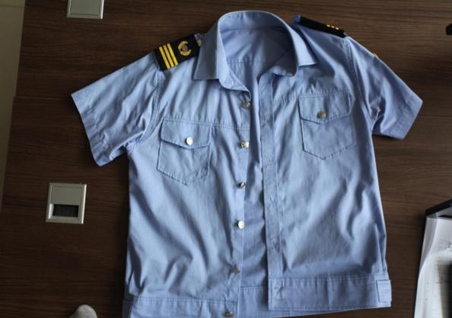
（2）西裤：藏蓝色休闲修身西裤，藏蓝色高质弹力花呢，粘胶35%，涤纶60%，导电5%。
2.春秋装
（1）夹克服：藏青色高支毛涤混纺花呢面料，毛40%、聚酯纤维20%、粘胶纤维20%、双抗纤维7%、PTT10%、导电3%、纱支110s/2×110s/2、克重320g。样式参考下图：
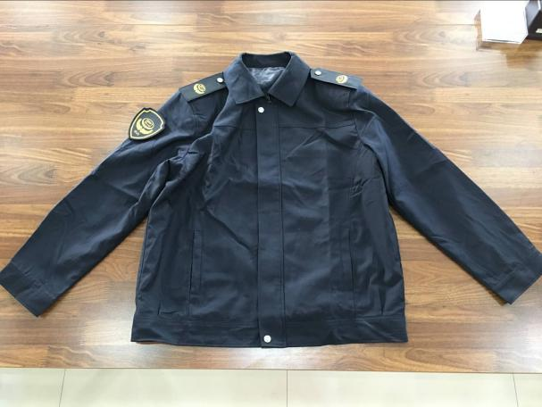
（2）长袖衬衫：天蓝色长袖衬衫，棉100%，成衣免烫。
（3）西裤：藏青色高支毛涤混纺花呢面料：毛40%、聚酯纤维20%、粘胶20%、双抗纤维7%、PTT10%、导电纤维3%、纱支110s/2*110s/2、克重320g。
3.冬装
（1）棉衣：藏青色绲纺缎背哔叽面料，聚酯纤维50%、粘胶纤维40%、氨纶5%、导电5%、纱支12.2tex×2、克重360g，配羊绒絮片能量保暖内胆，内胆填充物不低于220g。样式参考下图：
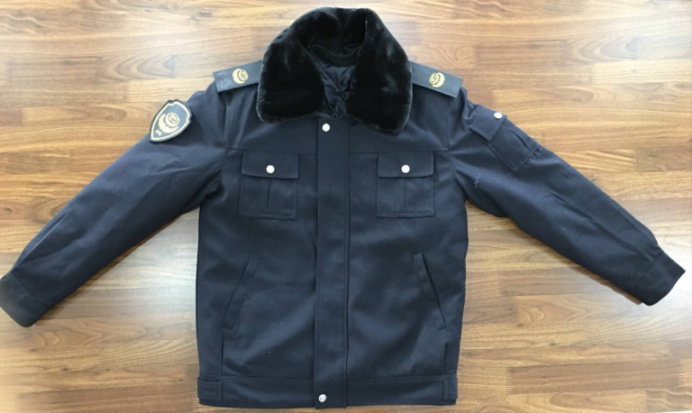
（2）西裤：藏青色混纺缎背哔叽面料：聚酯纤维50%、粘胶40%、氨纶5%、导电5%、纱支12.2tex*2、克重360g。
4.肩臂章
肩臂章，样式参考下图：
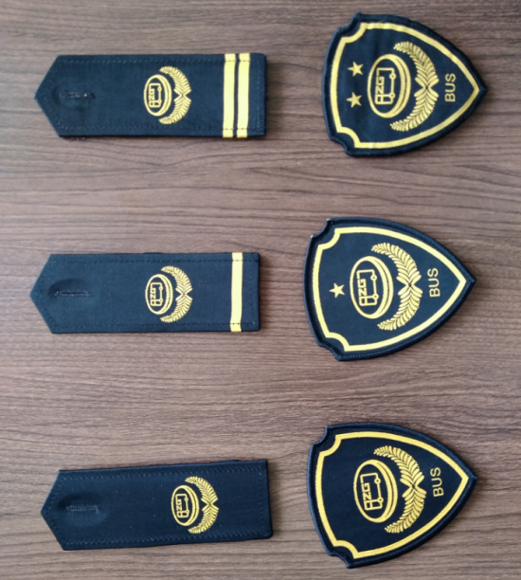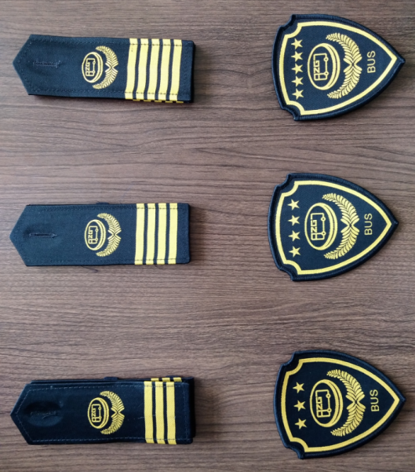

5.工作服规格、质量及相关要求
（1）服装设计要体现公司企业文化，易于识别，代表企业形象。
（2）本次购置工作要求知名品牌，防寒、防风、抗静电、面料、内胆、里布、纽扣等质地耐穿、不褪色、易打理、符合国家规定标准，价格优惠。西装衬里透气性能良好，裤腿翻过来后裤缝和折边做工良好；裤腰里面扣紧的搭扣做工良好；扣眼细节良好无零散纤维。
（3）各投标厂家须随标书同时提供展现自己服装工艺及实力的样衣。
中标厂家需按照招标人要求为招标方打样无异议后再进行合同签订及批量制作。
（4）投标人要为招标人提供专属定制服务，根据每位员工的体型量体裁衣并标识姓名。
（5）投标人报价单价和总价不超过控制价。
6.对于采购需求中必须响应的技术参数，投标人应提供相当于或优于该参数的产品，未响应采购需求技术参数的投标文件将按废标处理。

第六章 投标文件格式

（项目名称）

投 标 文 件

招标文件编号：

投标人： （盖单位章）
法定代表人或其委托代理人： （签字）
年 月 日
一、投标函及投标函附录
（一）投标函
1．我方收到了贵单位发出的招标编号 的招标文件，仔细研究了 （项目名称）招标文件的全部内容，愿意以人民币（大写） 元（¥ ）的投标总报价，工期 日历天，按合同约定实施和完成该采购项目
2．我方承诺在投标有效期内不修改、撤销投标文件。
3．随同本投标函提交投标保证金一份，金额为人民币（大写） 元（¥ ）。
4．我们已经详细审核了全部招标文件，包括修改、补充的文件(如果有的话)和参考资料及有关附件，我们完全理解并同意放弃对这方面有不明及误解的权利。
5．如我方中标：
（1）我方承诺在收到中标通知书后，在中标通知书规定的期限内与你方签订合同。
（2）随同本投标函递交的投标函附录属于合同文件的组成部分。
（3）我方承诺按照招标文件规定向你方递交履约担保。
（4）我方承诺在合同约定的期限内完成供货并验收合格。
6．我方在此次投标中愿意响应招标文件所规定的全部内容。
7．我方在此声明，所递交的投标文件及有关资料内容完整、真实和准确。
8． （其他补充说明）。
投 标 人： （盖单位章）
法定代表人或其委托代理人： （签字）
地址：
电话：
传真：
邮政编码：

年 月 日
（二）投标函附录

投标人名称:
项目名称
投标报价（总价） | 人民币大写（元）:  人民币小写（元）:
交货期 | 合同期签订后 天
备注
注：1、表中投标报价即为优惠后报价总价，任何有选择或有条件的投标报价或者表中某一包填写多个报价，均为无效报价。
2.报价包括采购、运输、人工、售后服务、税费等所有费用。

投标人名称： （盖单位章）
法定代表人或其委托代理人： （签字）
年 月 日

（三）报价明细表
序号 | 品名 | 类型 | 套数 | 预计采购数量（件/条） | 单价（元） | 每套单价（元） | 总价（元） | 备注
1 | 夏装 | 短袖衬衫 | 700 | 2100 |  |  |  | 每套包含短袖衬衫3件、西裤3条
2 | 夏装 | 夏季西裤 | 700 | 2100 |  |  |  | 每套包含短袖衬衫3件、西裤3条
3 | 春秋装 | 长袖衬衫 | 800 | 1600 |  |  |  | 每套包含长袖衬衫2件、春秋夹克服2件、西裤2条
4 | 春秋装 | 春秋夹克 | 800 | 1600 |  |  |  | 每套包含长袖衬衫2件、春秋夹克服2件、西裤2条
5 | 春秋装 | 春秋西裤 | 800 | 1600 |  |  |  | 每套包含长袖衬衫2件、春秋夹克服2件、西裤2条
7 | 冬装 | 冬季夹克 | 1200 | 2400 |  |  |  | 每套包含夹克2件、西裤2条、内胆1件、毛领1条
8 | 冬装 | 冬季西裤 | 1200 | 2400 |  |  |  | 每套包含夹克2件、西裤2条、内胆1件、毛领1条
9 | 冬装 | 冬服毛领、内丹 | 1200 | 1200 |  |  |  | 每套包含夹克2件、西裤2条、内胆1件、毛领1条
10 | 肩臂章 | 肩章、臂章 |  | 2000 |  |  |  | 每套包含2个肩章、1个臂章
合计（元）： （含税）
注：1.表中以每人服装定制标准价为评审及定标依据；投标人的所有优惠均必须反映在综合单价中，不得再另附优惠条件。
2.报价包括采购、运输、人工、售后服务、税费等所有费用。

投标人名称： （盖单位章）
法定代表人或其委托代理人： （签字）
年 月 日

二、投标人主要业绩一览表（格式）
投标人名称： 招标项目编号：
序号 | 项目名称 | 委托单位 | 合同签订时间 | 中标金额（万元） | 备注
1
2
3
……
注：由投标人自行编写，后附所提供业绩复印件（加盖公章）；

四、规格响应表（格式）
投标人名称： 招标项目编号：
序号 | 货物名称 | 品牌及型号 | 招标文件要求部分 |  | 投标文件响应部分 |  | 响应情况
序号 | 货物名称 | 品牌及型号 | 技术参数 | 数量 | 技术参数 | 数量 | 响应情况
1

投标人（盖单位章）

法定代表人（签字或盖章）

注：1、本表填写时，投标货物技术参数与规格不得复制招标文件的技术参数要求，应据实填写。
2、投标人根据项目实际填写，表中单项，项目招标要求不涉及的可留空或自行调整。
3、对于采购需求中必须响应的技术参数，投标人应提供相当于或优于该参数的产品，未响应采购需求技术参数的投标文件将按废标处理。

五、服务方案（格式）
（投标人根据本项目采购需求和企业实际情况自行编写）

投标人： (盖单位公章)

日 期： 年 月 日

六、资格证明及有关材料
1.营业执照
2.依法缴纳税收证明材料
3.社会保障资金证明材料
4.无重大违法记录声明函（格式附后）
5.法定代表人身份证明书、法定代表人授权书（格式附后）
6.投标保证金有关证明材料（格式附后）
7.其他资格要求（按招标公告要求提供）
8.承诺书（格式附后）

格式1
法定代表人身份证明书（格式）

投标人名称：
单位性质：
地 址：
成立时间： 年 月 日
经营期限：
姓 名： 性别：
年 龄： 职务：
系 （投标人名称）的法定代表人。

特此证明。
法定代表人身份证扫描件

投标人： (盖单位公章)

日 期： 年 月 日

格式2
授权委托书（格式）
本人 （姓名）系 （投标人名称）的法定代表人，现委托 （姓名）为我方代理人。代理人根据授权，以我方名义签署、澄清、说明、补正、递交、撤回、修改 （项目名称）投标文件、签订合同和处理有关事宜，其法律后果由我方承担。
代理人无转委托权。
法定代表人身份证的扫描件或复印件
授权委托人身份证的扫描件或复印件

投标人： （盖单位公章）
法定代表人： （盖法定代表人印章）
身份证号码：
委托代理人： （签字或盖章）
身份证号码：

年 月 日

注：如法定代表人代表公司参与本项目投标，则不需要授权委托书。
格式3
投标保证金有关证明材料
1、投标人基本存款账户开户许可证：

2.保证金转账或电汇凭证：

备注：缴纳保证金的开户行、账号等信息须与基本存款账户信息一致

格式4
承诺书（格式）
我单位自愿参加该项目的采购活动，为此，我们郑重承诺：
一、遵守《政府采购法》、《招标投标法》、《合同法》等法律、法规，诚实守信，合法经营，严格自律，不参与、不做任何违法违纪的事。
二、确保提供的材料真实、合法、有效，对他人的知识产权不构成侵权。如因材料弄虚作假，或导致知识产权侵权行为，或给采购方的使用带来严重影响，造成经济损失，我单位愿承担由此造成的一切法律责任和经济赔偿。
三、如果我单位被确定为成交供应商，保证货物质量符合采购文件和合同要求，承诺在合同规定的时间内完成交货、安装调试工作，确保设备正常投入使用，并认真履行合同约定的售后服务义务。
四、本项目授权委托人和拟派项目负责人均为我单位正式工作人员。我单位和拟派项目负责人目前没有被限制投标的不良行为记录。
五、我公司郑重承诺：如违反上述承诺，愿意接受取消我单位投标（报价）、中标或正在实施项目的资格，自愿放弃索要投标（报价）保证金的权利，接受不予退还投标（报价）保证金、履约保证金以及拒绝我单位在一定时期内进入亳州交通投资控股集团进行采购活动的处理，由此引起的一切后果和经济损失均由我单位承担。

投标单位：(公章)
日期： 年 月 日
格式5
投标人近三年无重大违法记录声明函

我单位近三年（从 年 月至 年 月）无重大违法记录，特此声明。

投标单位名称：（公章）

日期： 年 月 日

七、其他资料
1.交货期承诺（格式自拟）
...........

